数据库系统课程上机实验报告

华为GaussDB版

姓 名：
班 级：
学 号：
指 导 教 师： 单世民
完 成 日 期： 2020.06.11

大连理工大学
Dalian University of Technology

1数据查询

单表查询
1.1.1 题目一
查看 EMP 表中部门号为 10 的员工的姓名，职位，参加工作时间，工资。
答案1
（给出对应SQL查询语句）
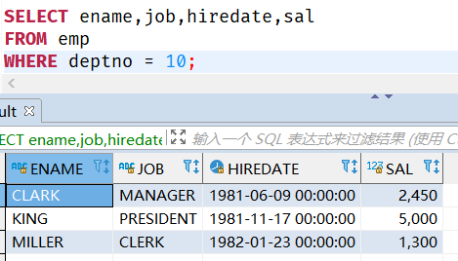

1.1.2 题目二
查所有已有的职位，要求去除重复项。
答案2
（给出对应SQL查询语句）
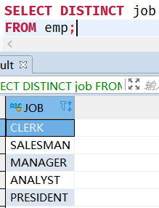
1.1.3 题目三
计算每个员工的年薪，并取列名为Salary of Year（emp.sal 为员工的月薪），要求输出员工姓名，年薪
答案3
（给出对应SQL查询语句）
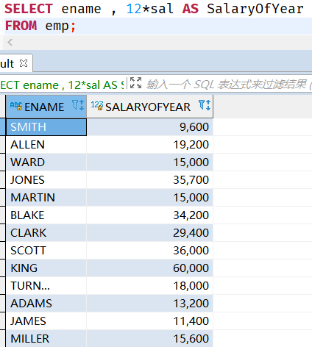
1.1.4 题目四
查询每个员工每个月拿到的总金额（emp.sal 为工资，emp.comm 为补助）。（提示： gaussdb 中，nvl（ex1,ex2）表示如果 ex1 为空则返回 ex2）
答案4
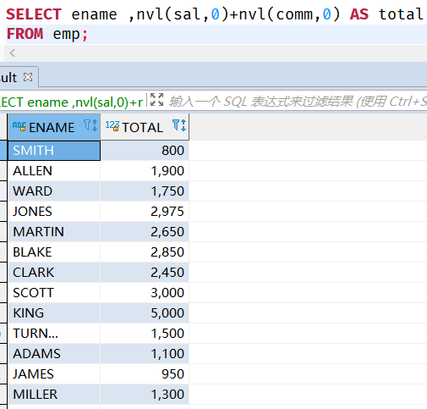
1.1.5 题目五
显示职位是主管（manager）的员工的姓名，工资。
答案5
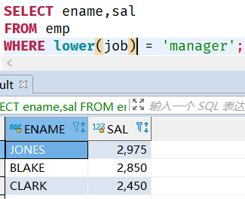
1.1.6 题目六
显示第 3 个字符为大写 O 的所有员工的姓名及工资
答案6
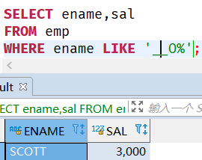
1.1.7 题目七
显示职位为销售员（SALESMAN）或主管（MANAGER）的员工的姓名，工资，职位。
答案7
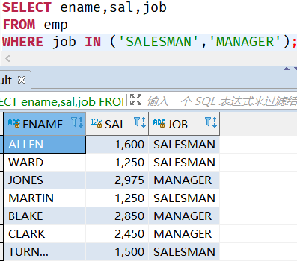
1.1.8 题目八
显示所有没有补助的员工的姓名。
答案8
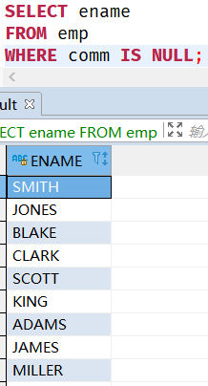
1.1.9 题目九
显示有补助的员工的姓名，工资，补助。
答案9
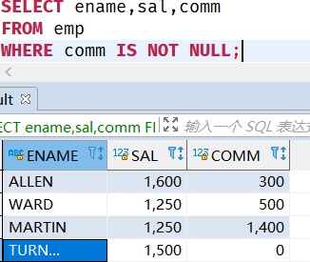
1.1.10 题目十
排序显示所有员工的姓名，工资（按工资降序方式）。
答案10

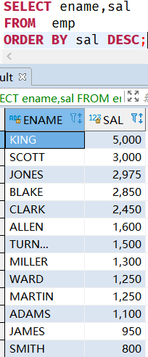
1.1.11 题目十一
显示员工的最高工资和最低工资。
答案11
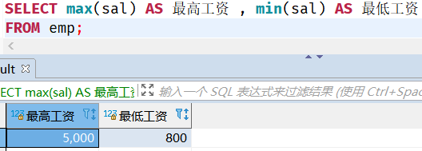
1.1.12 题目十二
显示所有员工的平均工资和总计工资。
答案12
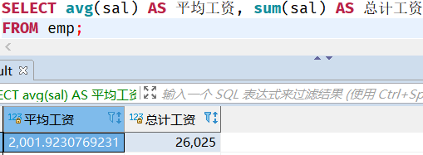
1.1.13 题目十三
显示补助在员工中的发放比例、即有多少比例的员工有补助。
答案13
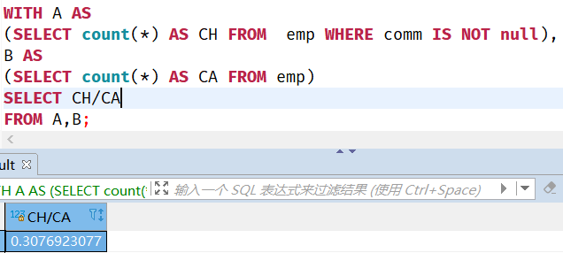

聚合查询
1.2.1 题目一
显示每种职业的平均工资。
答案1
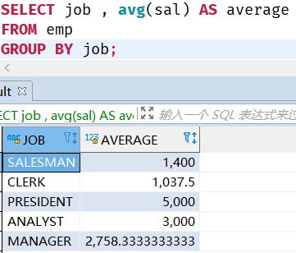
1.2.2 题目二
显示每个部门每种岗位的平均工资和最高工资。
答案2
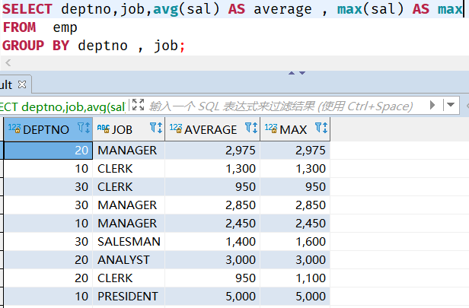
1.2.3 题目三
显示平均工资低于 2500 的部门号，平均工资及最高工资。
答案3
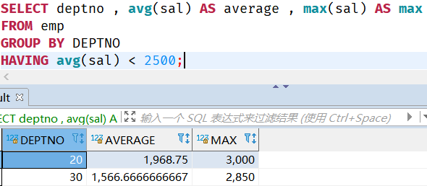
1.2.4 题目四
上一条语句以平均工资升序排序。
答案4
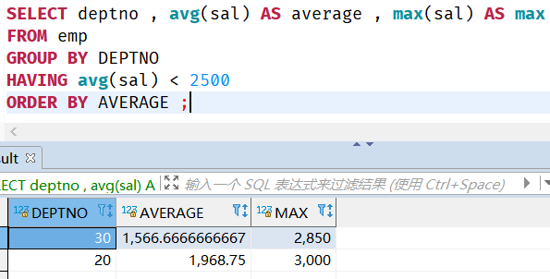

1.3 多表查询
1.3.1 题目一
显示工资高于 2500 或岗位为 MANAGER 的所有员工的姓名，工资，职位，和部门号。
答案1
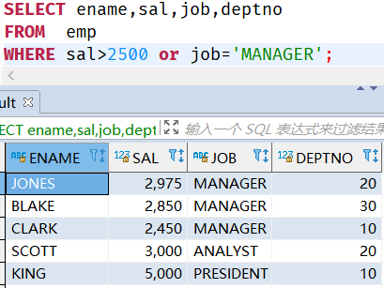
1.3.2 题目二
排序显示所有员工的姓名，部门号，工资（以部门号升序，工资降序，雇用日期升序显 示）。
答案2
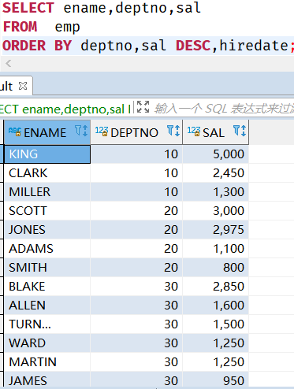
1.3.3 题目三
采用自然连接的原理显示部门名以及相应的员工姓名。（Sql server 不支持 NATURAL JOIN 语法。）
答案3
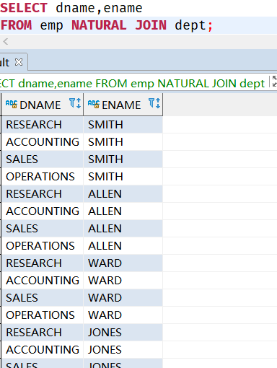
1.3.4 题目四
查询 SCOTT 的上级领导的姓名。
答案4
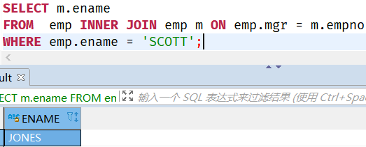
1.3.5 题目五
显示部门的部门名称，员工名即使部门没有员工也显示部门名称
答案5
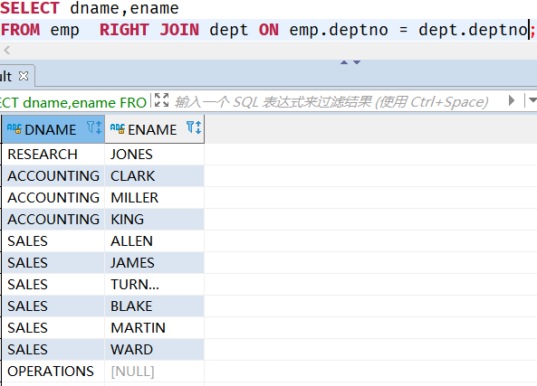

1.4子查询
1.4.1 题目一
显示所有员工的名称、工资以及工资级别。
答案1
- 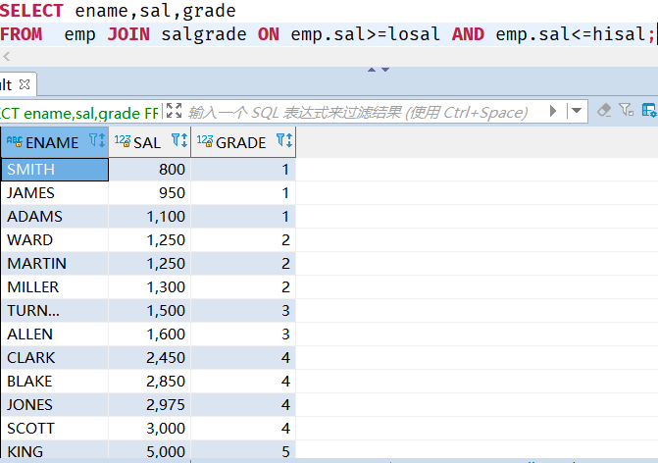
1.4.2 题目二
显示 ACCOUNTING 部门所有员工的名称，工资。。
答案2
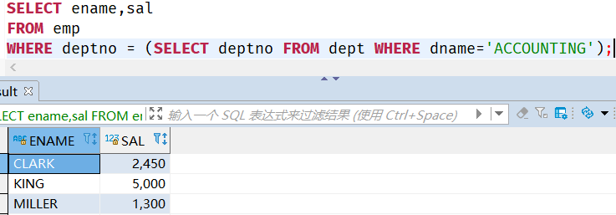
1.4.3 题目三
显示职位属于 10 号部门所提供职位范围的员工的姓名，职位，工资，部门号。
答案3
- 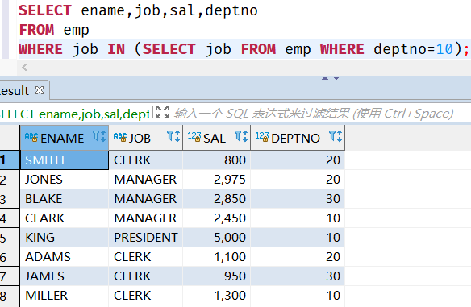
1.4.4 题目四
显示工资比 30 号部门中所有员工的工资都高的员工的姓名，工资和部门号。
答案4

- 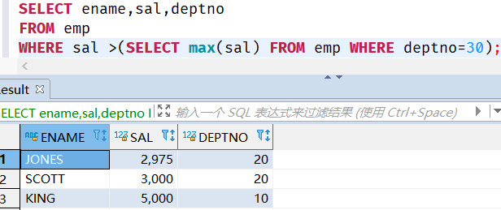

1.5 集合查询
1.5.1 题目一
显示工资高于 2500 或职位为 MANAGER 的员工的姓名，工资和职位（采用 UNION 语法实现）。
答案1

- 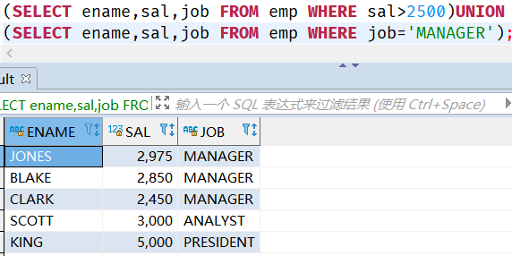
1.5.2 题目二
显示工资高于 2500 且职位为 MANAGER 的员工的姓名，工资和职位（采用 INTERSECT 语法实现）。
答案2
- 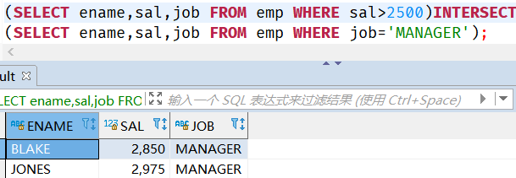
1.5.3 题目三
显示工资高于 2500 但职位不是 MANAGER 的员工的姓名，工资和职位（采用 MINUS 语法实现）。
答案3
- 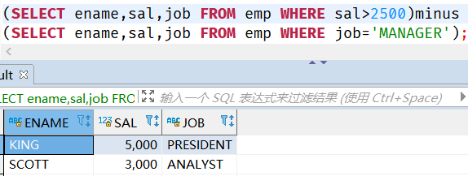

2 索引操作
题目：
（1）创建一个表，并向该表中循环插入大量数据（1000000条以上）。
（2）对于该表中某个属性建立索引。
（3）对比利用索引和不利用索引的情况下，完成相同查询任务花费的时间，验证利用索引查询是否真的可以提升查询效率。
答案：
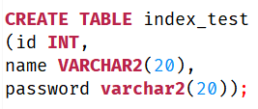
创建一个 索引测试 表 具有 id name password 四个属性
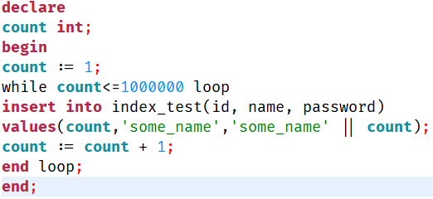
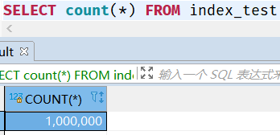
循环 插入 1百万条数据
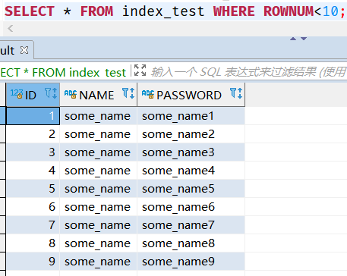
数据的 格式 大致 是这样的
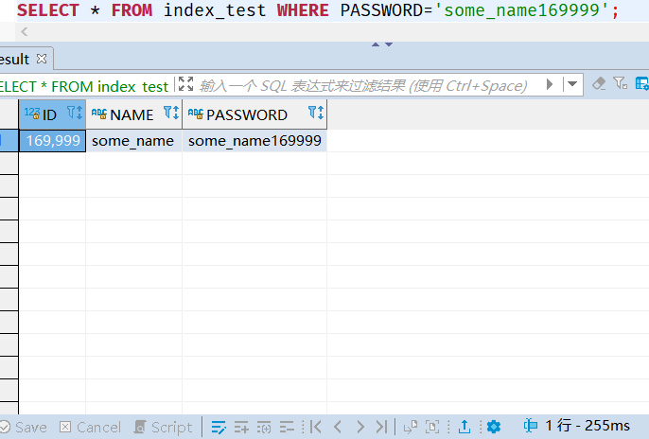
对 password 为 some_name169999 的数据进行查询 用时 255ms
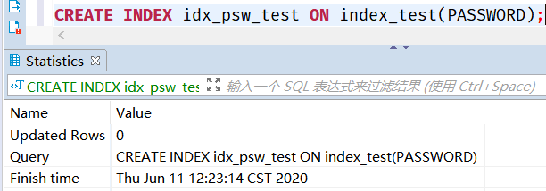
对 password 创建 索引
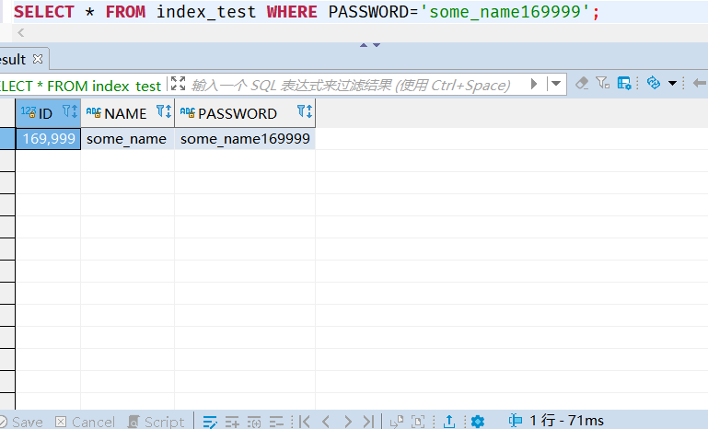
建立索引 后 查询 数据 用时 71ms 节约了很多的时间开销

注：给出每个步骤的SQL语句，并对语句执行结果进行截图说明，尤其是其查询时间的区别截图。

3 事务的并发控制
题目：
事务并发可能带来的3大类问题：
(1) dirty read(脏读)，一个事务读取了另外一个事务未提交的数据。
(2) non-repeatable read(不可重复读)，同一事务中，前后读取的数据不一致。
(3) phantom read(幻读)，类似不可重复读，但针对插入/删除操作。
通过并发实验设计，验证GaussDB是否存在上述三类问题。根据验证结果给出GaussDB系统默认的事务隔离级别。
答案：
打开两个sql编辑窗口模拟两个事务

同时将dbeaver 事务模式更改为手动提交
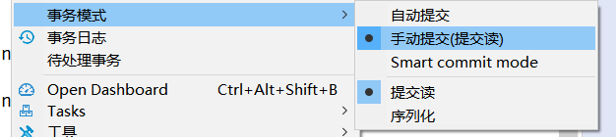
- 首先进行脏读的判定：
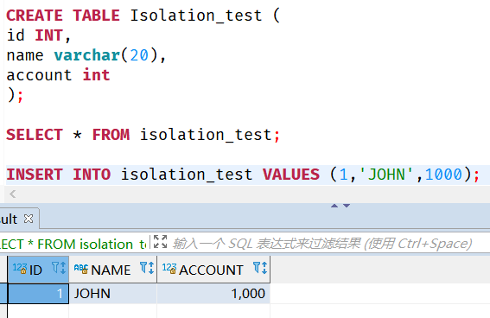
创建一张 测试隔离性的表， 具有 id，name，account（钱数）三个属性，模拟银行中的账户，插入一条数据

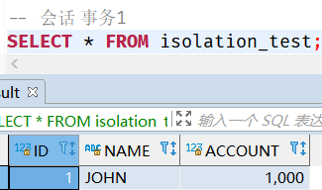
Commit 后进行查询
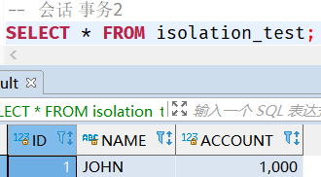
事务2进行 查询
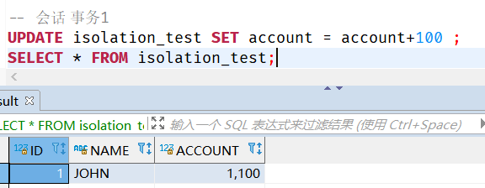
事务1 对john 账上的钱 +100 并查询 钱确实增加了
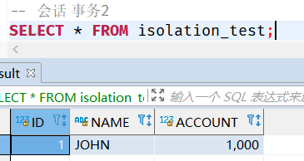
此时事务2 查询仍然是 1000
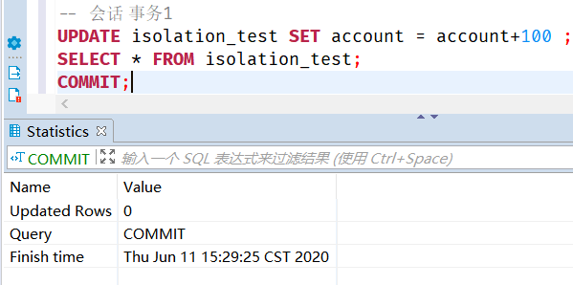
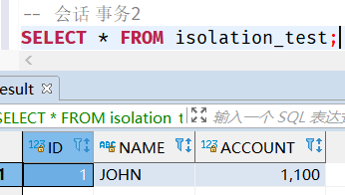
事务1 提交后 事务查询结果 才会变为 1100 及更新后的结果。
结论： gaussdb 默认隔离级别 可以防止 脏读

- 不可重复读
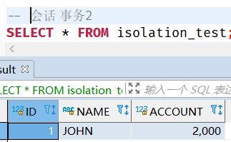
事务 2 进行查询 得到 john 账户内有 2000元
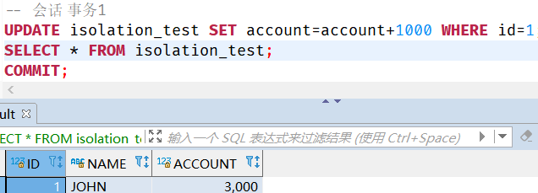
事务1 进行更新 并提交 ，john 账户内变为 3000元
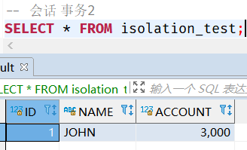
此时事务 2仍为commit 时 进行 查询 账户内显示为3000
结论 ：gaussdb 默认隔离级别 不能防止重复读的发生
- 幻读
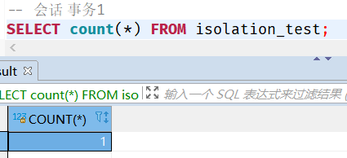
事务1 进行查询 发现 现在银行里 有一条数据
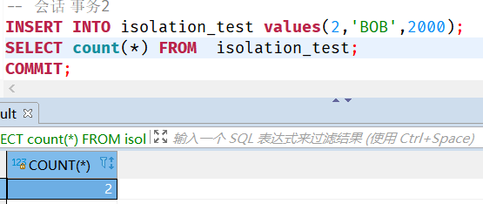
事务2 进行 插入一条数据 ，并commit提交，此时有两条数据
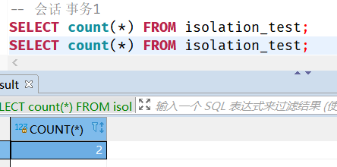
此时事务1 进行查询 查到两条数据
结论：gaussdb 默认 隔离级别 会造成 幻读

得出结论 ：gaussdb 的默认隔离级别 为 READ COMMITTED 读已提交

设计 实验探究 gaussdb 数据库 所具有的隔离级别
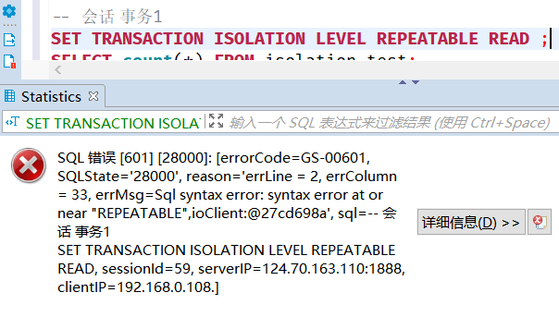
REPEATABLE READ 隔离级别 不存在
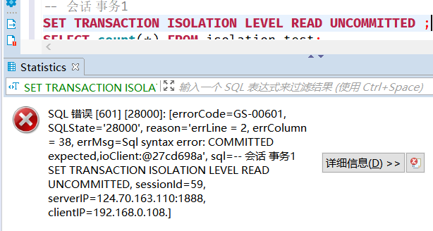
READ UNCOMMITED 隔离级别 不存在
-----经过分析 ，判定 gaussdb 数据库的隔离级别存在两种 READ COMMITED读已提交 和 SERIALIZABLE串行化 两种
针对串行化的探究实验

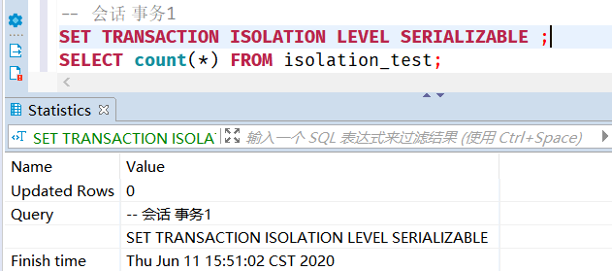
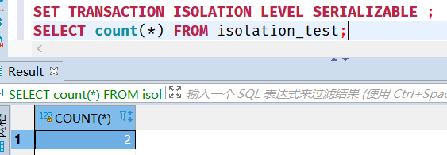
设置 隔离级别 为 SERIALIZABLE串行化 并 得知 表中 有2组数据
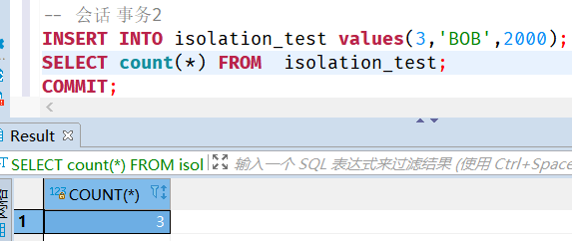
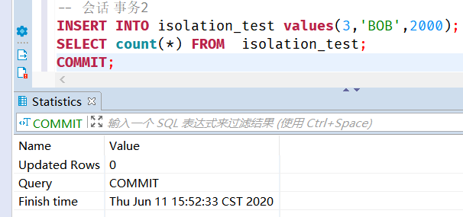
事务2 对表中插入一条数据 为3条 ， 并提交
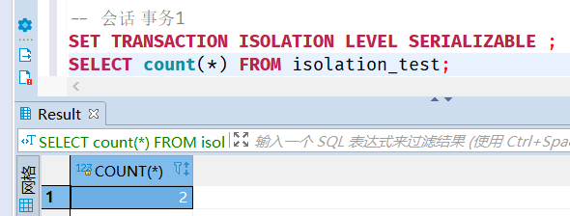
此时事务A 再次查询仍为 2条数据
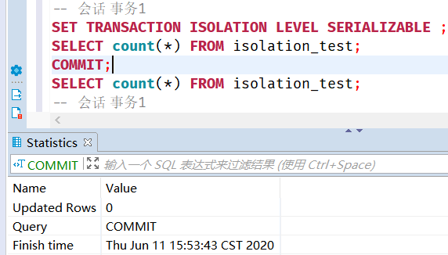
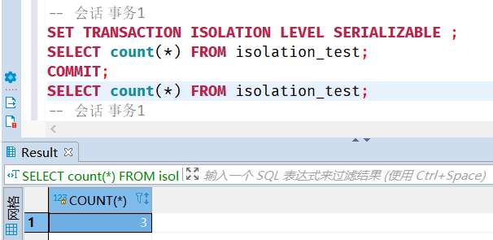
提交后 再次查询 才变为 3条数据
结论： 串行化 解决了 幻读 不可重复读 等问题
结论总： gaussdb 具有两种隔离级别 READ COMMITED读已提交 和 SERIALIZABLE串行化 ，默认为 READ COMMITED
注：实验设计可以模仿10.6节中的操作，设计两个事务的并发操作场景，判断是否存在对应问题。需要详细的实验设计过程描述和实验结果的截图。

4 总结
本次实验利用 gaussdb 数据库 ，从安装数据库开始，我们就学习到了，华为云的使用，怎么购买一个云电脑，配置云电脑的系统，如何通过ssh链接云电脑，通过ftp跟云电脑之间传输文件，通过linux命令行，安装高斯数据库等，这是实践的宝贵经验，很有助于之后的其他研究
在实验的前三个部分， 通过针对特定题目的数据查询语句的设计，掌握了数据查询的基本语句和扩展语句的使用，并通过题目的分区分块，使得对知识进行了一个梳理，有助于更好的记忆
在实验的 索引 和 隔离级别 这两个部分，我们更好的训练了我们的实验设计能力，怎样设计实验说明索引能提高查询效率， 如何判定默认的隔离级别，都是我们的想法的体现，最后，为了更深一步探究高斯数据库的相关内容，我还进行了关于高斯所具有的隔离级别的探查并最后得出结论，对高斯数据库有更完整的概念。
十分感谢老师和助教们为我们准备了这样的一份大餐！！

